**LAPORAN POSTEST**

**PEMROGRAMAN WEB**



**DISUSUN OLEH:**

**EKO RACHMAT SATRIYO (2100018142)**

**KELAS C**

**PROGRAM STUDI TEKNIK INFORMATIKA**

**FAKULTAS TEKNOLOGI INDUSTRI**

**UNIVERSITAS AHMAD DAHLAN**

**2022**

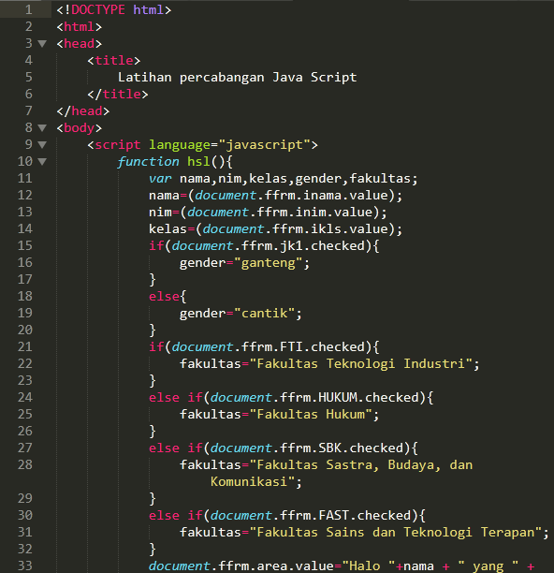

*Post7a.Html*

Untuk gender,apabila user mencentang pria,maka gender=”ganteng”,apabila tidak dicentang,maka gender=”cantik”

Terdapat kondisi if else,apabila user memilih fti,maka fakultas=”Fakultas Teknologi Industri”,dan seterusnya

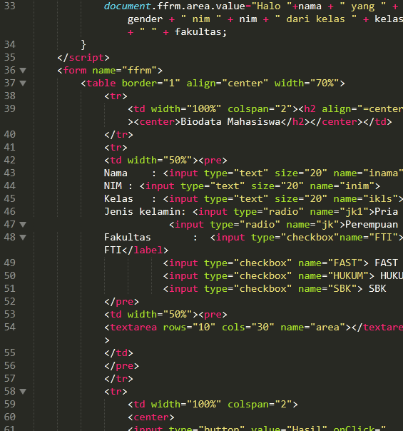

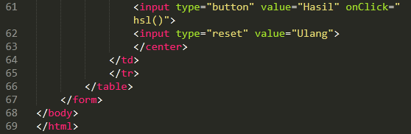

Jenis kelamin menggunakan radio,fakultas menggunakan checkbox,dan output menggunakan text area dengan baris=10 kolom=30

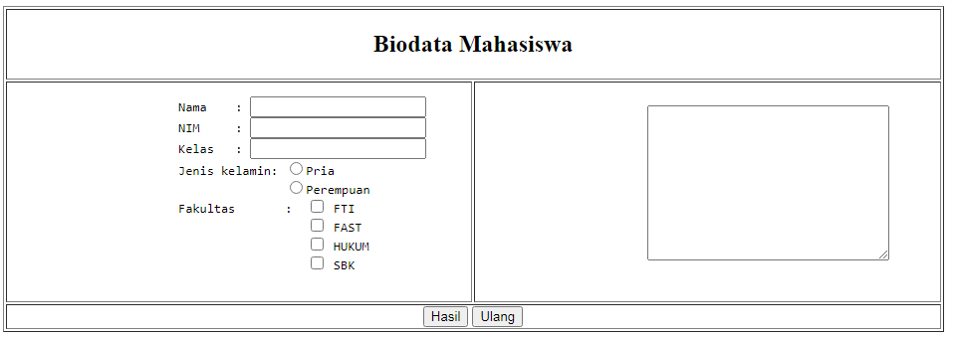

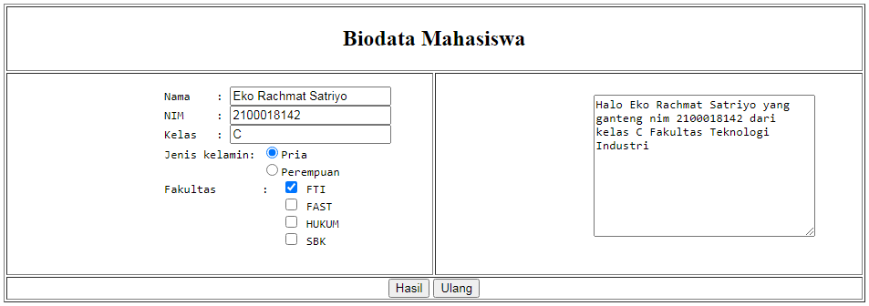

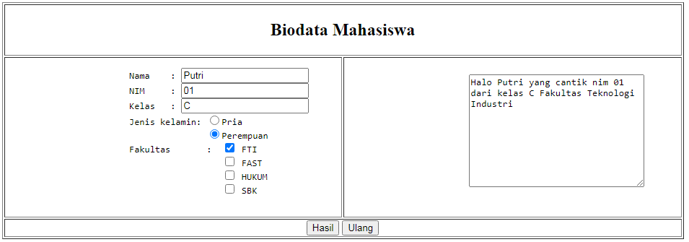

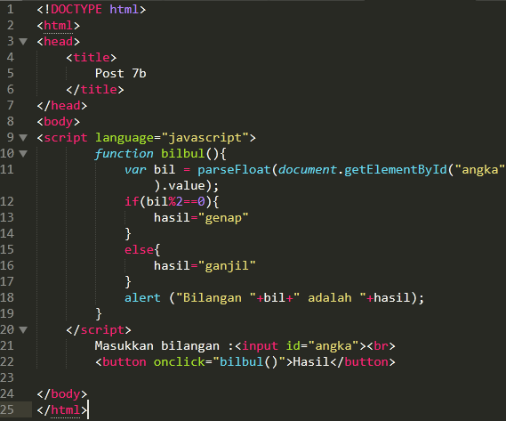

Apabila bilangan habis dibagi 2,maka bilangan itu genap.

Output menggunakan alert

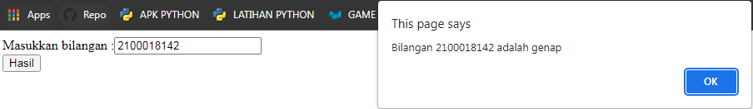

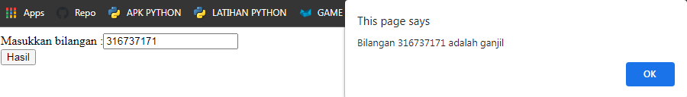

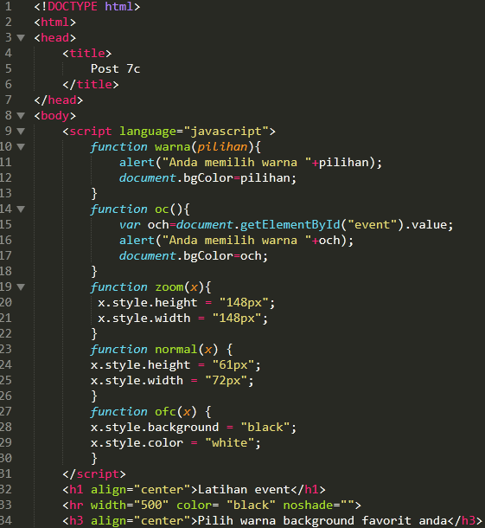

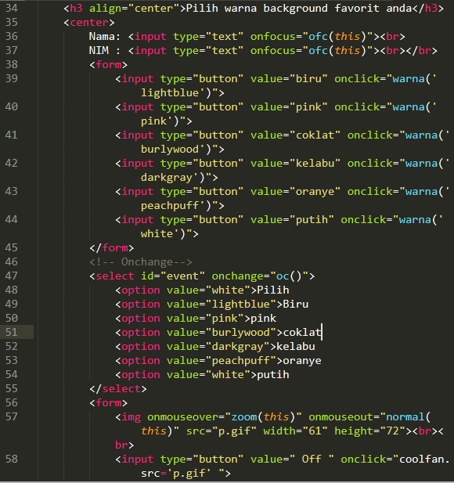

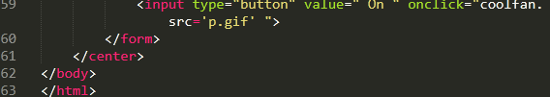

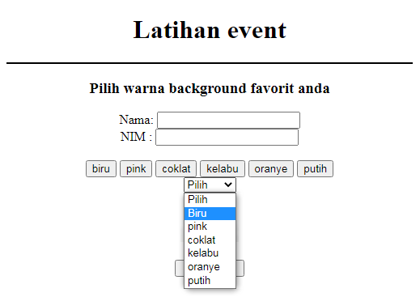

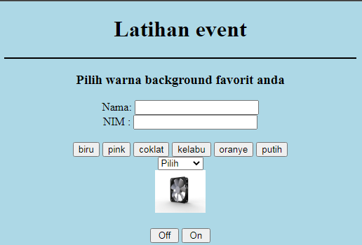

On change=memiliih warna

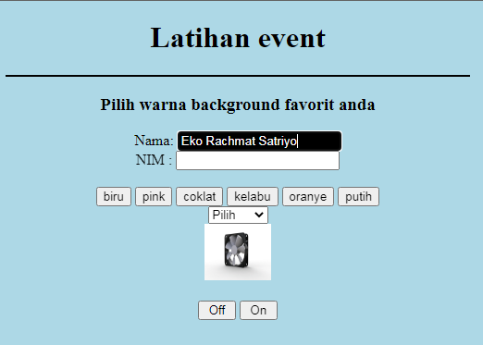

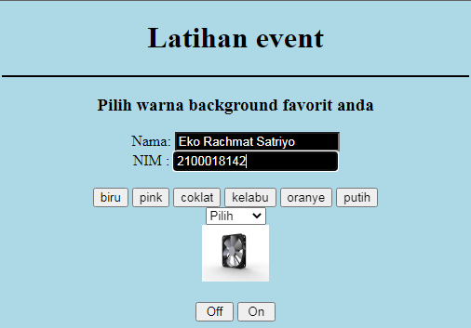

On focus=mengisi nim dan nama,menjadi hitam saat mengisi dan text menjadi putih

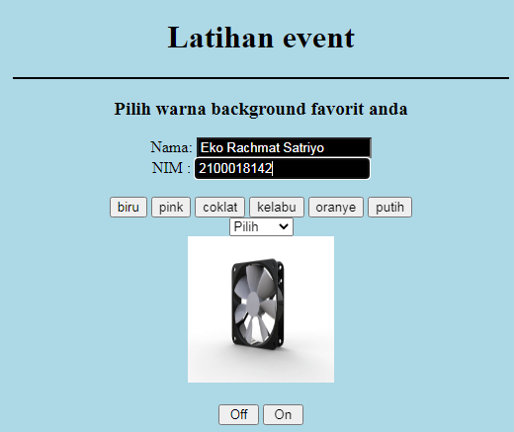

On mouse over= saat mouse mengenai elemen,terjadi perubahan ukuran yang disesuaikan



On mouse out= saat mouse tidak mengenai elemen,kembali ke ukuran semula